備註：
一、請各位老師自行選填一週次進行公開授課(10/25~11/19) ，每位老師1場教學，2場觀摩他人。
二、授課教師要填寫【附錄-2】教學活動設計單（電子檔）、【附錄-4】公開授課自評表；觀課教師要填寫【附錄-3】教師同儕學習活動照片、【附錄-5】公開授課觀課紀錄表給授課教師，由授課教師統整成一份資料上傳至教師教學歷程平台。以上各種表件如下。
三、教學活動設計請於教學前兩週，回傳電子檔給實研組，並上傳至歷程平台。
四、於12/10前上傳觀課資料至教師教學歷程平台。

桃園市110學年度永平工商高級中等學校
附錄-2
公開授課活動-教學活動設計單(授課者填寫)
授課教師 | 邵長茹 | 學習目標 | 讓學生熟悉統測單字與相關文法
教學班級 | 實旅三甲
教學領域 | 英文 | 學生先備經驗或教材分析 | 有基礎單字量
教學單元 | 統測英文單字
教材來源 | 網路酷英
教學日期 | 110年10月28日  第6節
教學活動 |  |  |  | 時間 | 評量方式
1.課堂暖身、點名、開設單槍、找好網站 |  |  |  | 7mins | 無
2.複習上星期上課範圍與相關單字，幫助學生喚起記憶 |  |  |  | 13 mins | 口頭互動
3.進入新進度，接續統測單字教學 |  |  |  | 20 mins | 口頭互動
4.隨堂小考，立即訂正 |  |  |  | 10mins | 紙筆測驗

桃園市110學年度永平工商高級中等學校
附錄-3
公開授課活動-照片
(觀課者請學生協助拍攝,需有觀課教師在照片內)
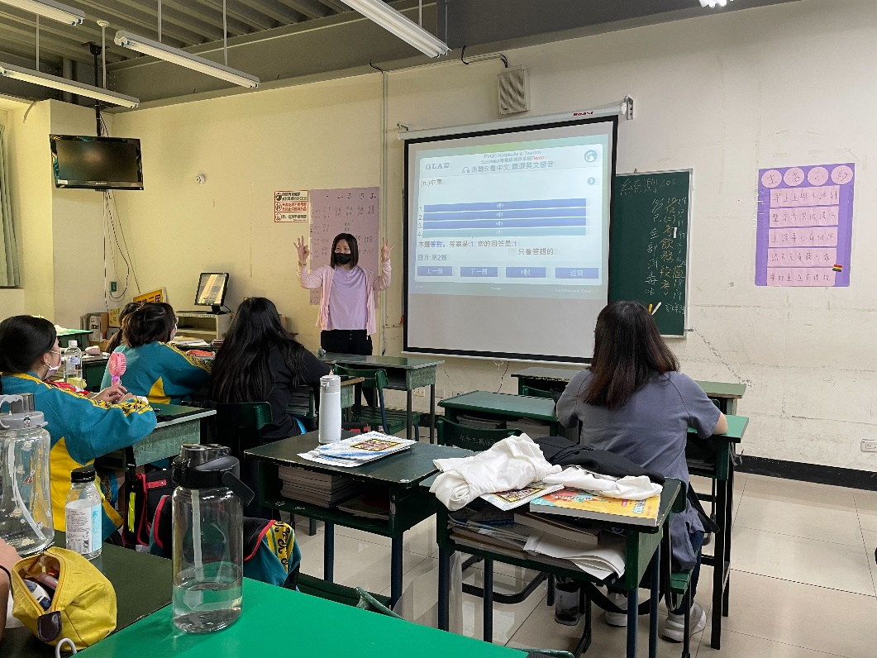
活動：公開授課 日期：110.10.28
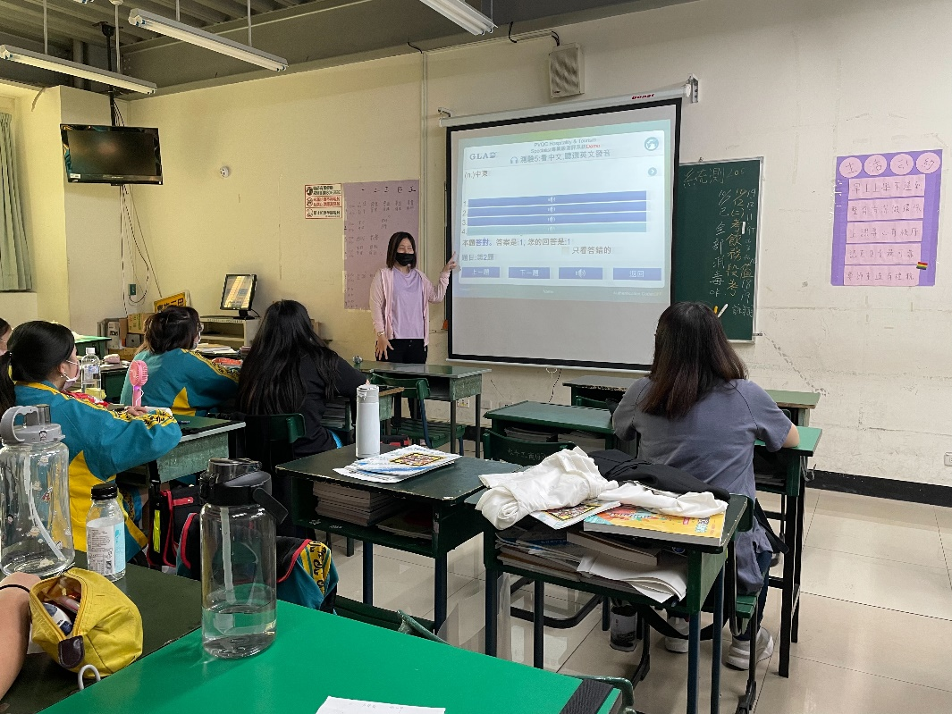
活動：教室觀察 日期：110.10.28

桃園市110學年度永平工商高級中等學校
附錄-4
教師公開授課活動-自評表(授課者填寫)
觀課教師 | 邵長茹 | 教學班級 | 實旅三甲
教學領域  教學單元 | 英文統測單字
教學內容 | 英文統測單字
實際教學  內容簡述 | 教學活動 | 學生表現
 | 口問單字中文意思  電腦教學單字  隨堂小考 | 三分之一學生可以回答  四分之三學生專心做筆記與抄寫  四分之三填寫答案均有及格標準
學習目標  達成情形 | 四分之三完成
自我省思 | - 要花時間叫同學起床，容易浪費上課時間  - 電腦燈光掌握難，要不全亮，要不全暗
同儕回饋後心得 | 中間講課時間，因為使用電腦單槍，燈光昏暗，學生容易趴睡，可以適當叫學生姓名，讓學生更加專心。

桃園市109學年度永平工商高級中等學校
附錄-5
教師公開授課活動-觀課紀錄表(觀課者填寫)
觀課教師 | 洪婉玲 | 觀課日期 | 110年10月28日
教學班級 | 處一乙
教學領域  教學單元 | A glass of milk
教學內容 | 課文介紹與講解單字
教學觀察 | 教學活動 | 學生表現
 | - 講解課文  - 抄寫單字中文筆記 | - 學生專心聆聽  - 學生專心抄寫
優點 | - 該生上課氣氛很活潑，在該專心的時候也很專心  - 同學都很配合，會做筆記  - 英文老師常常鼓勵該生學生，學習態度也是評分項目
回饋 | 有鼓勵老師麥克風聲量可以調大聲一點，因為任課老師常常在清喉嚨。
觀課省思 | 班上人數少上課起來比較專心，相對人數多的班級，必須採用緊迫盯人，相對老師也會更累，要找到適合大班的教學策略。

